Granola salé pour apéro
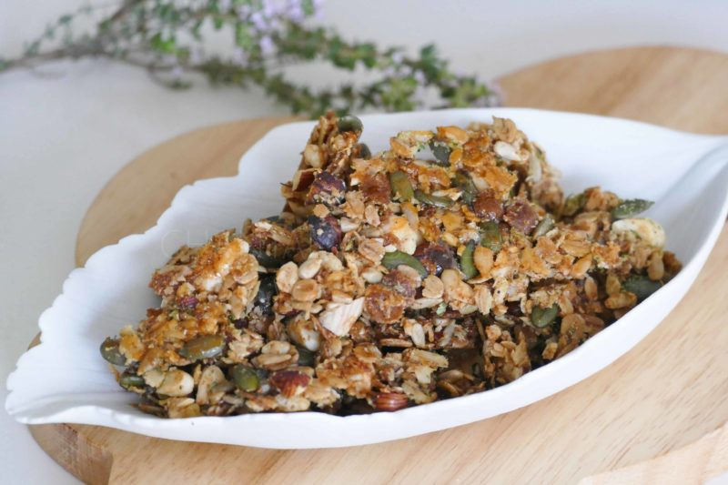
Ingrédients pour granola salé:
60 g de noisettes, 50 g d’amandes, 30 g de graines de tournesol, 30 g de sésame, 40 g de graines de courge, 120 g de muesli ou flocons d’avoine, 1 cuil. à c. de sel, 1 cuil. à c. graines de fenouil, 1/2 cuil. à c. de paprika, 1/2 cuil. à c. de piment d’Espelette, 1 cuil. à c. de thym , 1 cuil. à c. d’origan, 1 blanc d’oeuf (1 gros ou 2 petits), 1 cuil. à s de miel, 60 g d’huile d’olive
Préparation:
Concasser les noisettes et les amandes. Mélanger dans un saladier avec les flocons d’avoine, les graines de tournesol, de sésame, de courge, le sel, le paprika, le fenouil, le piment d’Espelette, le thym et l’origan. Ajouter l’huile d’olive, le miel et un blanc d’oeuf.
Bien amalgamer l’ensemble.
Etaler uniformément sur une plaque recouverte de Silpat ou papier cuisson. Cuire à 160°C pendant 25 minutes sans remuer. Surveiller la couleur et en fonction stopper ou prolonger la cuisson.
www.assiettesgourmandes.fr

